((سيرة علمية))
الأســــــــــــــــــــم: د. وجيه خاجي عبيد جابر
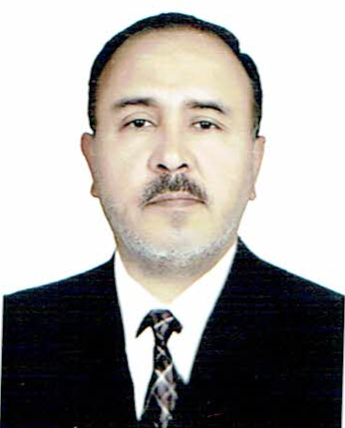
مـــوقــع العمـــــل: المعهد الطبي التقني / المنصور
الشــــــــــهــادات: دكتوراه كيمياء حياتية
اللقــــب العلـمــي: مدرس
التـخصص العــام: كيمياء
التخصص الدقيق: كيمياء حياتية
المــجال البــحثي: كيمياء حياتية / سريرية / نانوتكنلوجي / Tissue culture
المواد الدراسية التي قام بتدريسها في الدراسات:  ((الأولية/ العليا)) | الدراسات الأولية |  | الدراسات العليا
 |  | كيمياء سريرية
 |  | شرائح مجهرية

عدد الاشراف على طلبة الدراسات العليا | دبلوم عالي | ماجستير | دكتوراه

عدد البحوث المنشورة | محلي | عربي | عالمي
 |  |  | 5

المؤلفات والكتب وبراءات الاختراع

المشاركة في المؤتمرات |  | 3 مؤتمرات دولية

يتحمل التدريسي والتشكيل كافة التبعات القانونية والادارية عن صحة ودقة المعلومات المثبتة في اعلاه

